PressEINFORMATION
Botevgrad (BG), 15. Februar 2018

EU-Fälschungsschutz-Richtlinie FMD in Österreich: GE Pharmaceuticals Ltd. und Genericon Pharma Gesellschaft m.b.H. unterstützen den Aufbau nationaler Strukturen

GE Pharmaceuticals setzt bereits FMD-konforme Produktion für deutsche Pharmaunternehmen um – Pilotprojekt und deutsche securpharm-Initiative mit Vorbildfunktion

Die Zeit läuft, das Datum rückt immer näher: In weniger als einem Jahr, ab dem 9. Februar 2019, dürfen Pharmazeutische Unternehmen (PU) rezeptpflichtige Medikamente in der EU nur noch in Verpackungen auf den Markt bringen, die über eine Seriennummer und einen fälschungssicheren Verschluss verfügen. Grundlage ist die Delegierte Verordnung der EU-Fälschungsschutz-Richtlinie 2011/62/EU, besser bekannt als „Falsified Medicines Directive“ (FMD). Der österreichisch-bulgarische Verpackungsspezialist GE Pharmaceuticals bietet der Pharmabranche bereits seit Frühjahr 2016 die FMD-konforme Herstellung von Faltschachteln an. In Deutschland wird dieser Service bereits genutzt, etwa vom GE Pharmaceuticals-Kunden Wörwag Pharma. Zudem wurden über die Branchen-Initiative securPharm e.V. bereits IT- und Datenbank-Strukturen aufgebaut, um eine Verifizierung der Seriennummern im Großhandel und den Apotheken zu ermöglichen. Deutschland etabliert dieses Kontrollsystem als erster EU-Staat, gefolgt von Ländern wie Österreich, das sich am deutschen System orientiert. Das Pendant zur securPharm in Österreich ist der neue Österreichische Verband für die Umsetzung der Verifizierung von Arzneimitteln, die Austrian Medicines Verification Organisation (AMVO). GE Pharmaceuticals und sein österreichisches Mutterunternehmen Genericon unterstützen diese Implementierung im Alpenstaat durch die aktive Mitarbeit der Genericon-Führung im nationalen Gründungsgremium. Dabei erweisen sich die Erfahrungen aus der FMD-Serienproduktion für deutsche Kunden als sehr nützlich. „Wir freuen uns, unsere Expertise weitergeben zu können, damit die von der EU geforderten Strukturen auch in Österreich schnellstmöglich aufgebaut werden können“, sagt Stanislav Stoev, Geschäftsführer der GE Pharmaceuticals Ltd.

In Österreich ist die IT-Architektur ebenfalls im Aufbau. Die Gründung der AMVO, des österreichischen Pendants zur deutschen securPharm, wurde vorangetrieben vom Verband der pharmazeutischen Industrie Österreichs Pharmig, zusammen mit dem Österreichischen Generikaverband OeGV, der Österreichischen Apothekerkammer sowie dem Verband der Österreichischen Arzneimittelvollgroßhändler PHAGO. Die wichtigsten Kontrollorgane in Österreich sind die AGES Medizinmarktaufsicht und das Bundesamt für Sicherheit im Gesundheitswesen (BASG), das dem Bundesministerium für Gesundheit (BMG) unterstellt ist. Das Mutterunternehmen von GE Pharmaceuticals, der österreichische Generika-Hersteller Genericon, ist aktiver Teilnehmer im Fachgremium zur Implementierung eines nationalen Kontrollsystems nach Vorbild der deutschen securPharm e.V.

Mit der FMD-Richtlinie will die EU die Sicherheit der Lieferketten für pharmazeutische Produkte signifikant erhöhen. Dies ist angesichts zunehmenden Anzahl an gefälschten Medikamenten, die in den EU-Markt über Kriminelle eingeschleust werden, auch dringend notwendig. Der europäische Gesetzgeber fordert über die FMD den Aufbau von nationalen Systemen zur Überprüfung der Echtheit von Arzneimitteln. Mit der Branchen-Initiative SecurPharm e.V. haben sich die deutschen Akteure europaweit an die Spitze der Entwicklung gesetzt und treiben die Umsetzung aktiv voran. Mit der in Berlin sitzenden ACS GmbH hat die securPharm bereits ein Unternehmen gegründet, das die IT-Architektur mit den benötigten Datenbanken betreibt – für den sicheren, verschlüsselten Transfer und die Speicherung der Seriennummern für die End-to-End-Verifizierung. Die Datenbanken sind in Betrieb und auch das Hochladen der Seriennummern funktioniert bereits. Zum Stichtag 9.2.2016 sollen Apotheken, Krankenhäuser etc. die technische Möglichkeit haben, die Seriennummern rezeptpflichtiger Arzneimittel durch Einscannen des Data-Matrix-Codes auf der Verpackung zu verifizieren.

Bildmaterial: (Bildquelle: GE Pharmaceuticals)

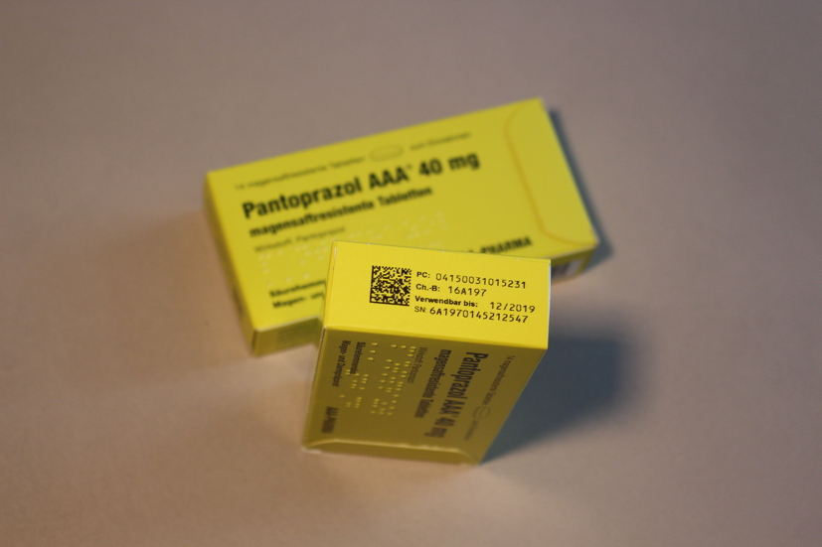
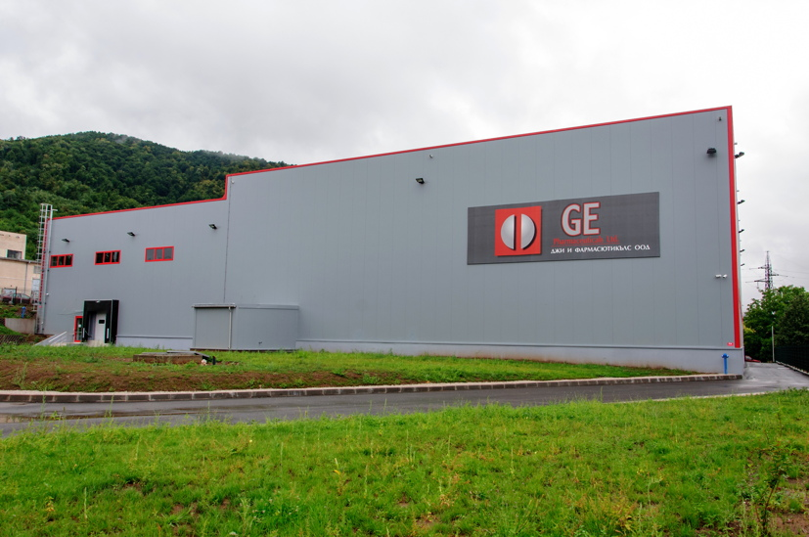
Neues Werk 2 von GE in Botevgrad, errichtet 2015 FMD-konforme Verpackung für Wörwag

Weitere Informationen: Pressearbeit:

GE Pharmaceuticals Ltd.  Stanislav Stoev, Geschäftsführer  Industrial Zone, Chekanitza South Area - BG-2140 Botevgrad  Telefon: +359 723 66 794  Telefax: +359 723 66 793  office@ge-ph.com  www.ge-ph.com | Press’n’Relations GmbH Niederlassung Berlin  Bruno Lukas, Niederlassungsleiter  Boyenstraße 41 – D-10115 Berlin-Mitte  Telefon: +49 30 - 577 00-325  Telefax: +49 30 - 577 00-324  blu@press-n-relations.de  www.press-n-relations.de

GE Pharmaceuticals Ltd.
Mit momentan knapp 200 Mitarbeitern stellt GE Pharmaceuticals Ltd. in Botevgrad (Bulgarien) jährlich rund 60 Millionen Blister und 20 Millionen Arzneimittelpackungen her. Mit der Inbetriebnahme des zweiten Produktionswerkes im September 2015 erhöhte sich die Anzahl der Produktionslinien auf sechs – mit der Option, zukünftig bis zu zwölf weitere Linien zusätzlich in Betrieb zu nehmen. Das österreichisch-bulgarische Unternehmen wurde 2005 als Joint Venture mit 31 Mitarbeitern gegründet. Es gehört jeweils zu 50 Prozent der Ecopharm Ltd. und der Genericon Pharma Gesellschaft m.b.H., einem der größten österreichischen Hersteller von Generika.

